DESDE RUANDA NOS PIDEN SOLIDARIDAD Y COMPRPMISO
CON LOS NIÑOS DE LA CALLE

Queridas personas amigas colaboradoras y cooperantes en la lucha por un mundo mejor para todos los Seres Humanos y la Madre Tierra, que nos sostiene a todos en la vida.

Nota previa Importante: Como seres humanos debemos sentirnos y actuar como ciudadanos del mundo, preocupados por toda la humanidad y toda la Creación que nos sostiene a todos en la vida. Con mucho mayor motivo aun si nos consideramos cristianos, pues JESÚS optó por la fraternidad, la justicia, la solidaridad y el amor entre todos los seres humanos, con opción preferencial por los más pobres y necesitados. Jesús no solo lo enseñó sino que lo practicó toda su vida. Así lo recogen los Evangelios. Por tanto, la llamada “prioridad nacional” es totalmente contraria al mensaje de Jesús. Los extranjeros que llegan a España de países pobres y más de África, trabajan aquí, cotizan y pagan impuestos, están generando derechos, pues quien cotiza genera un derecho, sea español, europeo o extranjero.
La semana pasada hemos enviado un informe amplio sobre la muy lamentable situación del Continente Africano, donde la pobreza está haciendo terribles estragos.
Hoy vamos a exponer unos ejemplos concretos de esa realidad, tomados de Ruanda, pero hay muchos países africanos que están aun bastante peor.
La Dominica Clementine nos comunica que estos días están acogiendo a niños de la calle. Ella lo describe así: “Es cierto que Dios nos creó a todos iguales; es la injusticia social la que hace que algunos sean ricos y otros pobres. Después de hablar con los niños y darles cuadernos para que escribieran las razones por las que están en la calle, vi que muchos de ellos van a la calle por el hambre que sufren en sus familias. Van a la calle a rebuscar comida en la basura, mientras que otros piden a los transeúntes que les compren rosquillas y otras cosas. Mientras tanto, en casa, nadie les da nada. Ellos mismos me dijeron que si logran encontrar algo para comer en casa, se quedarán con sus familias. Me reuní con los familiares que los cuidan para intentar encontrar una solución juntos, pero me dijeron lo mismo”.
Nota: Según la ONU, hay casi 150 millones, de «meninos da rúa», niños de la calle. En Ruanda se calcula que hay cerca de 7.000 niños en situación de calle.
La situación de los niños de la calle es una continua violación de sus derechos: falta de educación, salud, protección, alimentación, vivir en familia. Todos han abandonado la escuela o nunca han ido a ella, si consiguen un trabajo es difícil y mal remunerado; sufren desnutrición crónica, y carecen de defensas : sufren de disentería, neumonía, malaria, sarna, noma, hidrocefalia, tuberculosis y otras.
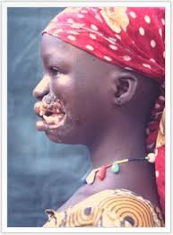
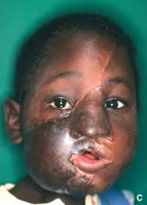
El NOMA es una enfermedad bacteriana aguda, que afecta a niños menores de 6 años que viven en extrema pobreza, carentes totalmente de defensas y les destruye los tejidos faciales y bucales. Es endémica de África Subsahariana. Se producen unos 140.000 casos nuevos cada año, que sin tratamiento mueren el 90 %.

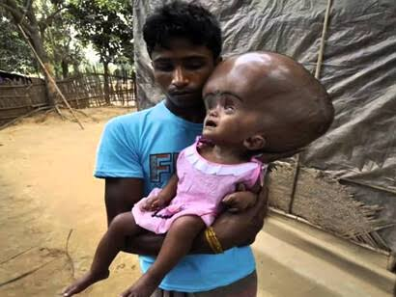
La HIDROCEFALIA es la acumulación excesiva de líquido cefalorraquídeo en los ventrículos cerebrales, que solo en África afecta a unos 200.0000 recién nacidos cada año. Causa gran agrandamiento de la cabeza del niño, náuseas, vómitos, visión borrosa, desequilibrio, etc., con más incidencia en África Subsahariana, la región más empobrecida de África. Clementine nos comunica que entre los niños acogidos de la calle, también hay algunos afectados por Hidrocefalia, y, dice ella, “estamos pensando crear un grupo de apoyo para las madres de estos niños, porque estos niños no son amados por sus familias ni por la sociedad. A menudo son rechazados”.
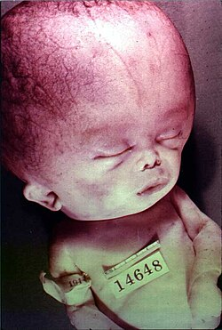
El rechazo, de los niños con noma como con hidrocefalia, se debe a estigmas culturales, creencias mágico-religiosas y detrás están la ignorancia y la pobreza extrema. Al desconocer el origen médico de las enfermedades, atribuyen la causa a maldiciones, a un castigo divino, a posesión demoníaca o brujería, por lo que aíslan a la madre y al niño, y el marido repudia a la madre por considerarla culpable de la condición del niño.

Un niño hidrocefálico, con un buen tratamiento, puede llevar una vida bastante normal. El problema está en carecer de los medios para pagarlo.
Tenemos que lamentar también que en África se producen cada año 265 millones de casos de malaria, causando la muerte a más de medio millón de personas al año, la mayoría niños.
Como vimos en el Informe, en África tenemos 16 países que no llegan ni a 1 médico por cada 10.000 personas. Si en España con más de 46 médicos por cada 10.000 personas, tenemos problemas con largas listas de espera para consultas, operaciones, etc., en esos países africanos la asistencia sanitaria es extremadamente pobre, muy insuficiente y muy mala.
África es el Continente del mundo donde más se sufre, desde el nacimiento hasta la muerte. Sin hacer algo por los africanos, ni somos humanos y mucho menos cristianos.
En Gijón a 21 de junio de 2026.

